**Okno nieotwierane - czym jest i w jakiej sytuacji się sprawdzi?**

**W wielu projektach nowoczesnych domów czy apartamentów, pojawia się <strong>okno nieotwierane</strong>. Czym ono tak naprawdę jest i dlaczego warto się na nie zdecydować? Odpowiadamy!**

**Okno nieotwierane jako nowoczesne rozwiązanie**

Okno typu fix, czyli okno nieotwierane pojawia się w coraz większej ilości projektów domów i mieszkań.

**Czym charakteryzuje się okno nieotwierane?**

Rozwiązanie, jakim jest okno fix, to rozwiązanie coraz częściej stosowane zamiennie z klasycznymi oknami funkcjonalnymi. [Okno nieotwierane](https://dako.eu/pl/okna-nieotwierane-sa-wady-zalety/) jest to po prostu okno, którego nie można otworzyć, ani nawet uchylić. Składa się zazwyczaj ze sporej przestrzeni szklanej i stałej framugi. Jest rozwiązaniem, które pozwala na tworzenie nowoczesnych, dużych przeszkleń. W przeciwieństwie do klasycznych okien, które w takim przypadku musiałyby posiadać profile dzielące okno na mniejsze części. Okna fix wpuszczają do wnętrz o wiele więcej światła i prezentują się bardziej luksusowo.

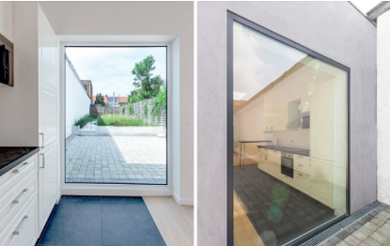

**Gdzie sprawdzi się tego typu rozwiązanie?**

**Okno nieotwierane** doskonale dopełni nowoczesne projekty domów czy mieszkań, szczególnie w przypadkach, kiedy projektantowi zależy na jasnych wnętrzach i sporych przeszkleniach. Warto jednak pamiętać o tym, iż takie okno również wymaga mycia, dlatego najlepiej sprawdzi się na parterze lub obok balkonu. W innym przypadku będziemy musieli do jego wyczyszczenia wykorzystać drabinę lub skorzystać z usług profesjonalnej firmy.